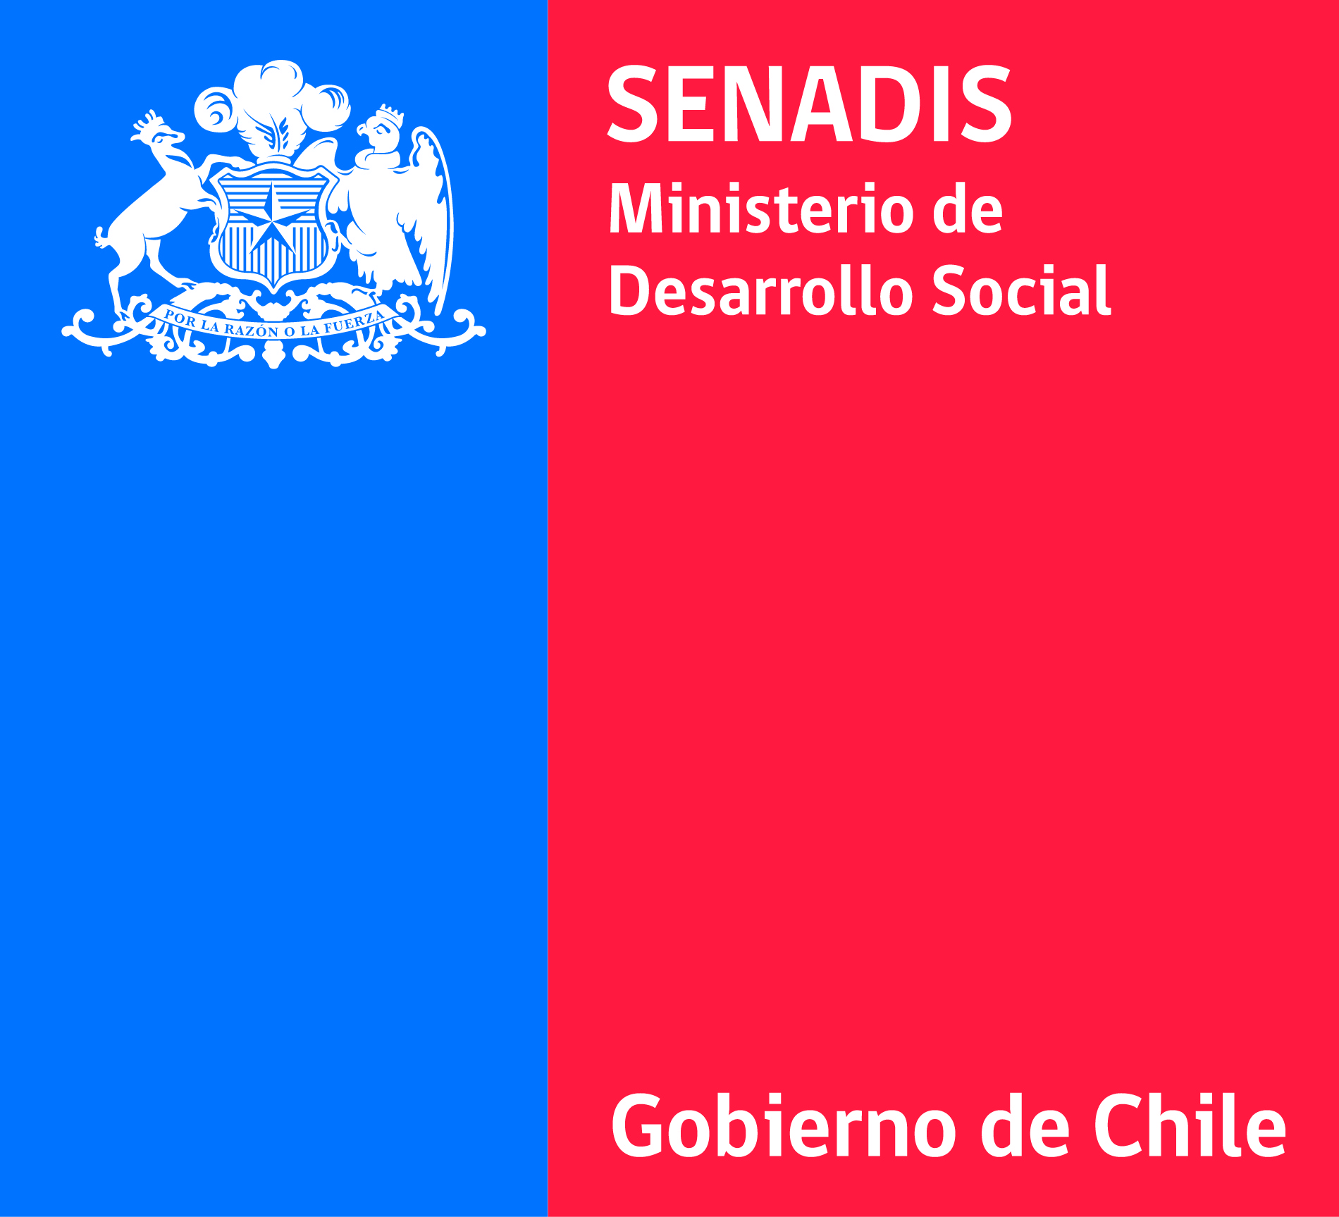

Planteamientos Ciudadanos
y
Respuestas de la Autoridad

Consulta Ciudadana
Fortalecimiento de la Asociatividad de las Personas con Discapacidad

Octubre de 2012

I. Introducción.

Uno de los cinco mecanismos de participación ciudadana del Servicio Nacional de la Discapacidad es el denominado "consultas ciudadanas".

A través de este mecanismo, se someten a la consideración de la ciudadanía diversas materias de interés ciudadano en que se requiere conocer la opinión de los usuarios, beneficiarios y/o ejecutores de los programas del Servicio, de representantes de organizaciones de personas con discapacidad, de sus familiares y de entidades que trabajan en favor de sus derechos y, en general, de la comunidad.

Las consultas ciudadanas son Instancias de participación, realizadas de manera informada, pluralista y representativa, para conocer la opinión de las personas sobre materias de interés ciudadano que sean definidas, de oficio o a petición de parte, por SENADIS.

La implementación de este mecanismo de participación ciudadana tiene por objeto dar cumplimiento a:

1) La Convención de las Naciones Unidas sobre los Derechos de las Personas con Discapacidad, instrumento que establece la obligación de celebrar consultas estrechas con las personas con discapacidad, a través de las organizaciones que las representan, en los procesos de adopción de decisiones sobre cuestiones relacionadas con las personas con discapacidad.

2) La Ley de Bases Generales de la Administración del Estado que consagra el derecho a la participación ciudadana en la gestión pública y la Norma General de Participación Ciudadana de SENADIS.

3) La Ley N°20.422 que Establece Normas sobre Igualdad de Oportunidades e Inclusión Social de las Personas con Discapacidad, texto legal que consagra el principio de Participación y Diálogo Social, entendido como el proceso en virtud del cual las personas con discapacidad, las organizaciones que las representan y las que agrupan a sus familias, ejercen un rol activo en la elaboración, ejecución, seguimiento y evaluación de las políticas públicas que les conciernen.

Durante el año 2012, SENADIS se comprometió a realizar cuatro consultas ciudadanas sobre diversas materias de interés ciudadano.

La primera de ellas, fue realizada el viernes 20 de julio de 2012, en forma presencial, en el Hotel Neruda, Avda. Pedro de Valdivia N°164, comuna de Providencia, con la finalidad de abordar el siguiente tema: Fortalecimiento de la Asociatividad de las Personas con Discapacidad.

En esta actividad participaron alrededor de 70 representantes de organizaciones de personas con discapacidad y de sus familiares, y tuvo por objeto conocer las opiniones, sugerencias y propuestas de representantes de organizaciones de la sociedad civil, que contribuyan al fortalecimiento de la asociatividad de las personas con discapacidad y que puedan ser consideradas durante el diseño, ejecución y evaluación de iniciativas que desarrolle SENADIS sobre esta materia.

Una vez recibidas las opiniones y aportes de quienes participaron en la actividad señaladas anteriormente, corresponde a la autoridad dar respuesta formal a los planteamientos de la ciudadanía.

En este documento, encontrarán las respuestas a los diversos comentarios y opiniones que recibimos. Cabe señalar que tanto los planteamientos ciudadanos como las respuestas de la autoridad, fueron agrupados según las diversas materias que fueron abordadas en la actividad del 20 de julio del año en curso.

Con este documento, entonces, damos por cerrada la consulta ciudadana sobre Fortalecimiento de la Asociatividad de las Personas con Discapacidad.

Finalmente, aprovecho la oportunidad para agradecer los valiosos aportes y sugerencias que recibimos, los que, sin duda, contribuirán a enriquecer las acciones que desarrollemos sobre la materia consultada.

MARÍA XIMENA RIVAS ASENJO
Directora Nacional

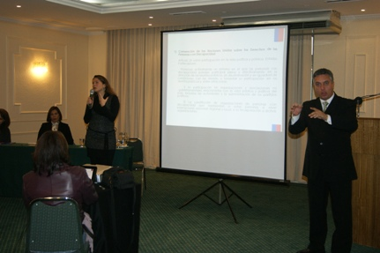

II. Antecedentes.

La Convención sobre los Derechos de las Personas con Discapacidad de las Naciones Unidas, tratado sobre derechos humanos vigente en Chile desde el año 2008, establece, en su artículo 29 sobre participación en la vida política y pública, que los Estados Partes deberán garantizar a las personas con discapacidad los derechos políticos y la posibilidad de gozar de ellos en igualdad de condiciones con las demás.

Para lograr lo anterior, los Estados, en virtud de la Convención, se han comprometido a promover la participación de las personas con discapacidad en organizaciones y asociaciones no gubernamentales relacionadas con la vida pública y política del país, incluidas las actividades y la administración de los partidos políticos, así como la constitución de organizaciones de personas con discapacidad que representen a estas personas a nivel internacional, nacional, regional y local, y su incorporación a dichas organizaciones.

Por su parte, la Ley N°20.422 que Establece Normas sobre Igualdad de Oportunidades e Inclusión Social de las Personas con Discapacidad, dispone en su artículo 3° que durante su aplicación deberá darse cumplimiento al Principio de Participación y Diálogo Social, definido como el proceso en virtud del cual las personas con discapacidad, las organizaciones que las representan y las que agrupan a sus familias, ejercen un rol activo en la elaboración, ejecución, seguimiento y evaluación de las políticas públicas que les conciernen.

Además, dicha ley refuerza la aplicación de este principio en otras de sus disposiciones como, por ejemplo, en su artículo 4°, al establecer que en la ejecución de los programas para personas con discapacidad y en la creación de apoyos se debe dar preferencia a la participación de estas personas, sus familias y organizaciones.

Lo mismo sucede en la disposición que crea el Servicio Nacional de la Discapacidad (artículo 61), norma que dispone que una de las finalidades de esta institución pública consiste en promover la participación de las personas con discapacidad, así como en aquella que crea el Consejo Consultivo de la Discapacidad (artículo 63) y que señala que este órgano tiene por objeto hacer efectiva la participación y el diálogo social en el proceso de igualdad de oportunidades, inclusión social, participación y accesibilidad de las personas con discapacidad.

En este contexto, le corresponde al Estado, a través de los diferentes organismos que forman parte de la Administración Central, entre ellos, SENADIS, desarrollar acciones que contribuyan al fortalecimiento de la asociatividad de las personas con discapacidad, con el objeto de contribuir al ejercicio del derecho a la participación política y social de las personas con discapacidad y a la aplicación del principio de participación y diálogo social.

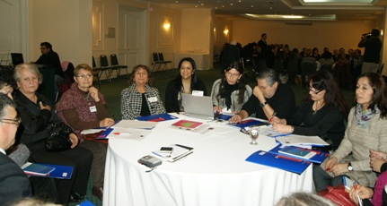

III. Planteamientos ciudadanos y respuestas de la autoridad.

Grupo de trabajo N°1 “Formación de Líderes”

Planteamientos Ciudadanos | Respuestas de la Autoridad
“Es absolutamente necesaria la formación de líderes informados, educados y empoderados.”, “Es necesaria la formación de dirigentes para fortalecer las organizaciones y de líderes de opinión.”  “Que los líderes surjan principalmente entre las mismas personas con discapacidad y sus familiares.”  “Los líderes tienen que ser personas responsables en informarse e informar a otros, empoderados, empáticos, proactivos.”, “El líder debe promover la participación de otros.”  “Pasar de un enfoque asistencial a uno de derechos.”  “Mirar a las personas con discapacidad como personas más allá de su discapacidad.” | Plan Nacional de Acción para la Inclusión Social de las Personas con Discapacidad  SENADIS se encuentra en pleno proceso de elaboración del Plan Nacional de Acción para la Inclusión Social de las Personas con Discapacidad 2012-2020, PLANDISC, instrumento que tiene por objeto contribuir al cumplimiento de las normas internacionales y nacionales sobre discapacidad, así como a la Política Nacional para Personas con Discapacidad.  El PLANDISC recogerá los compromisos de la institucionalidad pública en materia de discapacidad, incorporándolos en los planes y programas de cada ministerio y/o servicio público involucrado. Su aprobación formal se realizará dentro del primer semestre del año 2013  Entre los ámbitos que serán incluidos en el PLANDISC se encuentra el relativo a la participación política y social de las personas con discapacidad. Es decir, para promover el ejercicio de estos derechos, el PLANDISC contempla líneas de acción, metas, plazos a ser cumplidos entre los años 2012 y 2020.  En este contexto, y con el objeto de contribuir a la formación de dirigentes de organizaciones de personas con discapacidad, se planifica incluir dentro de las metas del PLANDISC acciones de capacitación y formación para líderes con discapacidad que formen parte de organizaciones.  Lo anterior, considerando que tanto en las jornadas regionales de diálogos participativos del PLANDISC, realizadas en todo el país entre el segundo semestre del año 2011 y el primer semestre del año 2012, así como en esta consulta ciudadana, fue planteada por parte de la ciudadanía la necesidad de que el Estado contemple programas, proyectos o acciones que contribuyan a la formación de dirigentes para fortalecer a las organizaciones de personas con discapacidad.  Cabe señalar que una de las formas de contribuir a dicha formación, consiste en la entrega de información periódica sobre los derechos y beneficios de las personas con discapacidad; sobre las actividades de participación ciudadana en la gestión pública y sobre las iniciativas gubernamentales en materia de discapacidad, entre otros aspectos.  Dicha función continuará siendo realizada por SENADIS, a través de su Departamento de Comunicación e Información, para contribuir a la formación de los líderes de organizaciones de personas con discapacidad, mediante sus soportes informativos. En particular, a través de la publicación y distribución mensual entre organizaciones de personas con discapacidad, del boletín “Infórmate con SENADIS” y de volantes informativos, sobre derechos y beneficios establecidos en la legislación vigente.  Finalmente, SENADIS continuará realizando en todo el país, a través de sus Direcciones Regionales, seminarios, talleres y charlas de difusión sobre derechos y beneficios de personas con discapacidad.

Grupo de trabajo N°2 “Fortalecimiento de las organizaciones”

Planteamientos Ciudadanos | Respuestas de la Autoridad
“Crear una red o vinculo informativo, participativo y educativo entre Senadis y las organizaciones bases.”  “Crear un directorio nacional de y para personas con discapacidad.”  “SENADIS tiene un desafío básico, como es posible que desde formación de SENADIS no tenga catastro de organizaciones de personas con discapacidad en Chile?”, “Básico es un diagnóstico, un catastro, los recursos, el derecho, sacar la idea infantilizadora de la discapacidad, que perjudica.”  “La unión de las organizaciones bases, con miras a difundir, fortalecer y posicionar la representatividad social en el ámbito público y privado.”  “SENADIS debe priorizar en personas con discapacidad, desde Senadis debe fomentarse más la participación.”, “La institucionalidad de SENADIS debe fomentar la asociatividad, debe destinar presupuesto para esto”, “Las agrupaciones deben ser fortalecidas con recursos.”, “El estado debe financiar, Senadis debe entregar financiamiento directo a organizaciones.”  “Fortalecimiento organizacional es primordial para tener una voz.” | Plan Nacional de Acción para la Inclusión Social de las Personas con Discapacidad  Tal como se señaló anteriormente, entre los ámbitos que serán incluidos en el PLANDISC se encuentra el relativo a la participación política y social de las personas con discapacidad.  En este contexto, y con el objeto de contribuir al fortalecimiento de las organizaciones de personas con discapacidad, actualmente, se está estudiando la posibilidad de incluir dentro de las metas del PLANDISC acciones de organismos públicos, entre ellos, SENADIS que contribuyan a potenciar el desarrollo y gestión de las organizaciones de personas con discapacidad.  Los resultados de este trabajo se darán a conocer una vez que el PLANDISC sea aprobado. Su aprobación formal se realizará dentro del primer semestre del año 2013  Secciones en sitio web de SENADIS  Con el objeto de establecer un vínculo informativo, participativo y educativo entre las organizaciones de personas con discapacidad y SENADIS, nuestra institución ha habilitado en su sitio web las secciones “Exige tus Derechos”, “Sociedad Civil” y “Consultas Ciudadanas”.  En la primera de ellas, se pone a disposición de las organizaciones de la sociedad civil diferentes cartillas y volantes informativos sobre los derechos y beneficios de las personas con discapacidad, así como las Convenciones, leyes y otras normas jurídicas vigentes relacionadas con la discapacidad  Por su parte, en la sección “Sociedad Civil”, se crea un espacio para que las diferentes organizaciones de personas con discapacidad envíen sus actividades, noticias, historias de vida y experiencias que se encuentren desarrollando, con el objeto de difundir buenas prácticas y fomentar el desarrollo de redes de trabajo, que permitan optimizar el uso de recursos y potenciar la asociatividad de las personas con discapacidad. Además, en esta sección se publica mensualmente el boletín “Infórmate con SENADIS”.  Finalmente, en la sección “Consultas Ciudadanas” se llevan a cabo las actividades que corresponden a este mecanismo de participación ciudadana que SENADIS debe implementar anualmente, se publican los documentos correspondientes y formularios para poder participar en forma virtual.  Encuesta PLANDISC para Actores Sociales de la Discapacidad  Con el objeto de crear un directorio nacional de organizaciones de y para personas con discapacidad y, además, fomentar la generación de vínculos entre organizaciones de personas con discapacidad, SENADIS se encuentra desarrollando el proyecto “Encuesta PLANDISC para Actores Sociales de la Discapacidad”  Esta iniciativa persigue generar una base de datos sobre actores y organizaciones que intervienen y lideran, tanto a nivel local como nacional, iniciativas dentro de esta temática, con el objeto, por una parte, de identificar a los actores y organizaciones más relevantes que representan y conforman el mapa de actores de la discapacidad en el país y, por otro, conocer las funciones que desarrollan cada uno de ellos, a través de sus organizaciones.  El plazo para participar en esta encuesta, a través del siguiente link: http://encuestasplandisc.senadis.cl/Login.aspx se extenderá hasta el 31 de mayo de 2013 y sus resultados, así como la base de datos que se elabore a partir de la información obtenida, serán publicados durante el primer semestre del año 2013

Grupo de trabajo N°3 “Organizaciones y participación ciudadana en gestión pública”

Planteamientos Ciudadanos | Respuestas de la Autoridad
“Es necesaria, importante y fundamental porque la mejor forma de gobernar es identificar la necesidad desde la perspectiva del sujeto.”  “Participación horizontal, con los sujetos”  “La participación puede servir para legitimar políticas de las cuales estamos alejados, como acto mecánico, o puede ser una participación vinculada a la toma de decisiones para vincularnos al espacio donde se toman las decisiones.”  “Hay que tener cuidado de que las personas con discapacidad se usen como mercado del clientelismo político, por lo que la participación debe ser un espacio sustantivo de toma de decisiones.”  “Participación sí, pero fortalecida, apoyada la participación desde los niveles locales.”  “Gestión pública como todos partes del proceso, como organizaciones nuestro rol es comunicar, establecer canales de comunicación.”  “Las organizaciones de base, sean agentes colaboradores del Estado en la creación, implementación y evaluación de las políticas públicas referidas a la discapacidad.”  “Participación es indispensable, somos los que podemos denunciar lo que nos falta, los que sabemos lo que necesitamos, necesitamos trabajar en conjunto con el gobierno para que se hagan cosas atingentes a nosotros.”  “Se preserve y mantenga la autorrepresentación de las personas con discapacidad, fortalecimiento de la autonomía y la independencia.” | Plan Nacional de Acción para la Inclusión Social de las Personas con Discapacidad  Entre los ámbitos que serán incluidos en el PLANDISC se encuentra el relativo a la participación política y social de las personas con discapacidad.  En este contexto y con el objeto de contribuir a la participación de las personas con discapacidad, a través de sus organizaciones representativas, en la gestión pública, se incluyen dentro de las metas del PLANDISC acciones de organismos públicos que contribuyan a hacer efectivo el derecho a participar en la gestión pública. Por ejemplo, se contemplan acciones como la difusión en los diferentes ministerios y servicios públicos de la obligación de consultar a las organizaciones de personas con discapacidad, en materias de legislación, políticas y otros asuntos que les conciernan, que está establecida en el artículo 4° de la Convención sobre los Derechos de las Personas con Discapacidad.  Los resultados de este trabajo se darán a conocer una vez que el PLANDISC sea aprobado formalmente, lo que ocurrirá dentro del primer semestre del año 2013  Finalmente, cabe señalar que el PLANDISC incluirá un sistema de seguimiento y monitoreo, de carácter público y con participación de las organizaciones de personas con discapacidad, con el objeto de hacer efectiva la participación de la sociedad civil en la evaluación de este instrumento de gestión pública.  Sistema de Gestión Institucional de la Participación Ciudadana de SENADIS (SIGIPAC)  SENADIS, con el objeto de dar cumplimiento a las obligaciones existentes en materia de participación ciudadana y cumplir sus propias finalidades, ha diseñado y ejecutado de manera completa, en forma de prueba, durante el año 2012 un nuevo Sistema de Gestión Institucional de Participación Ciudadana, SIGIPAC.  A través del SIGIPAC, nuestra institución contribuirá a la participación de las organizaciones de personas con discapacidad en la gestión pública, sea en las etapas de diseño, ejecución, seguimiento o evaluación de las políticas públicas.  Este sistema tiene por objetivo incorporar la perspectiva de participación ciudadana en las diferentes acciones que forman parte de la gestión de SENADIS, mediante la realización de etapas de planificación y programación, ejecución y evaluación.  Además, a través del SIGIPAC, se ejecutan los diferentes mecanismos de participación ciudadana del Servicio, con sujeción a los manuales de procedimiento y reglamentos aplicables, dependiendo del mecanismo en ejecución.  El SIGIPAC será fundamental para el desarrollo futuro de las actividades de participación en la gestión pública de SENADIS, pues su pleno funcionamiento se verificará a partir del año 2013.  Consejo Consultivo de la Discapacidad y Consejos de la Sociedad Civil  Finalmente, con el objeto de que las organizaciones representativas de las personas con discapacidad participen en la gestión pública de SENADIS, fue creado de acuerdo a la Ley N° 20.422, el Consejo Consultivo de la Discapacidad. El Consejo Consultivo está integrado por 5 representantes de organizaciones de personas con discapacidad (física, auditiva, mental, psíquica y visual), dos representantes de organizaciones sin fines de lucro, un representante de organizaciones de empresarios y un representante de organizaciones de trabajadores.  Además, durante el mes de marzo de 2013, también se constituirán y entrarán en funcionamiento los Consejos Regionales de la Sociedad Civil. Más información sobre estos Consejos se encuentra disponible en el siguiente link del sitio web de SENADIS: http://www.senadis.gob.cl/sociedad/consejos.php  Estos órganos de SENADIS tendrán por objeto hacer efectivo el principio de participación y diálogo social de la Ley N°20.422 y el principio de participación en la gestión pública, establecido en la Ley de Bases Generales de la Administración del Estado.

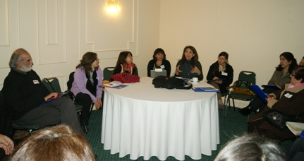
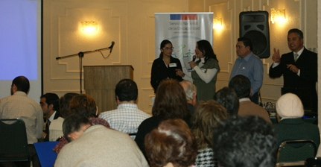

Departamento de Comunicación e Información
Subdepartamento de Información
Servicio Nacional de la Discapacidad

